SOUPE AU CRESSON ET SAINT JACQUES

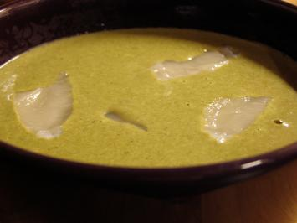

Ingrédients (4 personnes) :
1 belle botte de cresson
50 g de beurre
¼ de litre de vin blanc sec
1 l de bouillon de poule
30 g de riz
25 cl de crème fraîche
2 jaunes d’œufs
4 noix de saint jacques (ou des lanières de poisson)
• Faire suer le cresson équeuté dans le beurre.
• Ajouter le vin blanc, le bouillon et le riz.
• Faire cuire 25 min. ne saler qu’à la fin.
• Mélanger les jaunes avec la crème. Mixer la soupe, puis la remettre à chauffer, enlever du feu et ajouter la crèmes et les œufs en remuant vigoureusement.
• Dans chaque bol mettre au fond une noix de saint jacques crue émincée en 8.
• Verser le potage brûlant dessus et décorer avec 1 ou 2 feuilles de cresson.

